Урок информатики в 10 классе
«Компьютер и его программное обеспечение».

Класс 10. Уровень базовый по УМК Босовой Л.Л.. Количество часов в неделю – 1
Учитель: Сигеева Р.А.
Цель и задачи урока:
Личностные УУД: обобщить и систематизировать знания об общем принципе построения компьютера, понятии архитектуры ПК, программного обеспечения ПК и файловой системы компьютера, освоить основные понятия, формирование навыков самостоятельной учебной деятельности, новым знаниям, умениям, навыкам.
Регулятивные УУД: учащиеся самостоятельно ставят перед собой конечную цель, планируют алгоритм его выполнения.
Познавательные УУД: учить учащихся самостоятельно делать выводы ,определять умения, которые будут сформированы на основе изучения данной темы, планировать работу учащихся по изучению незнакомого материала, , перерабатывать информацию, развитие познавательных интересов, самоконтроля, умения конспектировать.
Коммуникативные УУД: учить учащихся умению работать в малых группах, участвовать в диалоге, слушать и понимать других, высказывать свою точку зрения, понимать точку зрения другого, разрешать конфликты (при возникновении таковых), отыскивая альтернативные способы их разрешения, учатся принимать решения.
Тип урока: повторение изученного и закрепление нового материала
Использованные технологии: технологии проблемного обучения
Оборудование: компьютер
Приложение 1. Инструкция по созданию тестов в Online Test Pad.

План урока: I. Организационный момент (1- 2 мин)
II. Актуализация знаний.. (10 мин)
III. Обобщение приобретенных знаний (25 мин)
IV.Подведение итогов урока. Домашнее задание (2-3 мин)
Ход урока
- Организационный момент (1- 2 мин)
Здравствуйте. На предыдущих уроках мы с вами говорили о принципах устройства компьютера, о программном обеспечении и файловой системе компьютера. Знания, полученные вами по изученной теме, вы должны уметь применять в жизни. Поэтому, сегодня на уроке мы должны сделать ,что? Правильно ! Повторить то, что мы изучили по теме «Компьютер и его программное обеспечение».
Цель нашего урока – обобщение и повторение изученного ранее.

- Актуализация опорных знаний. (10 мин)
Устроим небольшой блиц-опрос . Ответьте на несколько вопросов.
Вспомним функциональную схему компьютера. Компьютер состоит из так называемых функциональных блоков.
Что же является связующим звеном всех компонентов компьютера? (Магистраль).
Какое устройство является самым главным в компьютере? (Центральный процессор)
Его назначение? (Управлять всеми устройствами, выполнять программы).
Где берёт процессор программы и данные? (В оперативной памяти).
Где хранится информация после выключения компьютера? (В долговременной памяти).
С помощью чего информация попадает в компьютер? (С помощью устройств ввода информации).
Приведите примеры этих устройств. (Монитор, принтер, динамики и т.д.).
Какие виды программного обеспечения вы знаете ? (системное, прикладное, системы программирования).
Хорошо.

- Обобщение приобретенных знаний (25 мин)
На предыдущем уроке вы все создали свои аккаунты в программе Online Test Pad.
Сегодня вы, используя Приложение 1, в котором приведена инструкция создания тестов в Online Test Pad , создадите свои тесты.
В тесте должно быть 5 вопросов по теме «Компьютер и его программное обеспечение» с одиночным выбором ответа.
Ссылки на созданный тест сохраните.
Работа за компьютерами.
- Подведение итогов урока. Домашнее задание (2-3 мин)
Сегодня мы повторили с вами тему «Компьютер и его программное обеспечение», но при этом научились работать с Online Test Pad. Полученные знания и умения вы можете применить, создав тест по любому предмету.
Домашнее задание : создайте еще один тест в Online Test Pad по пройденной теме (5-6 вопросов).
Приложение 1.
Инструкция по созданию тестов в Online Test Pad

- Заходим в программу Online Test Pad.
- Переходим на Тесты и Добавляем. Знак + означает что можно добавить Тест. Необходимо указать Название теста, его направленность . В данном случае (образовательный) и переход на Далее.

- Начинаем заполнять Дашборт.
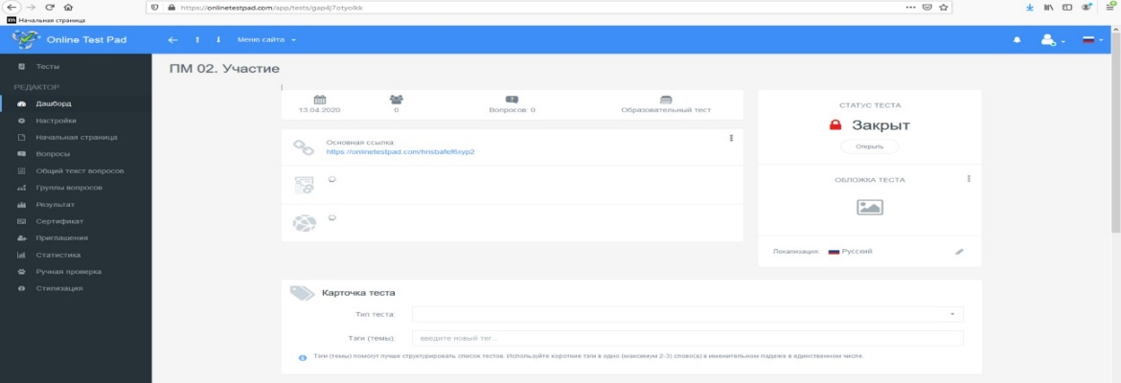

Первым заполняется Виджет теста.
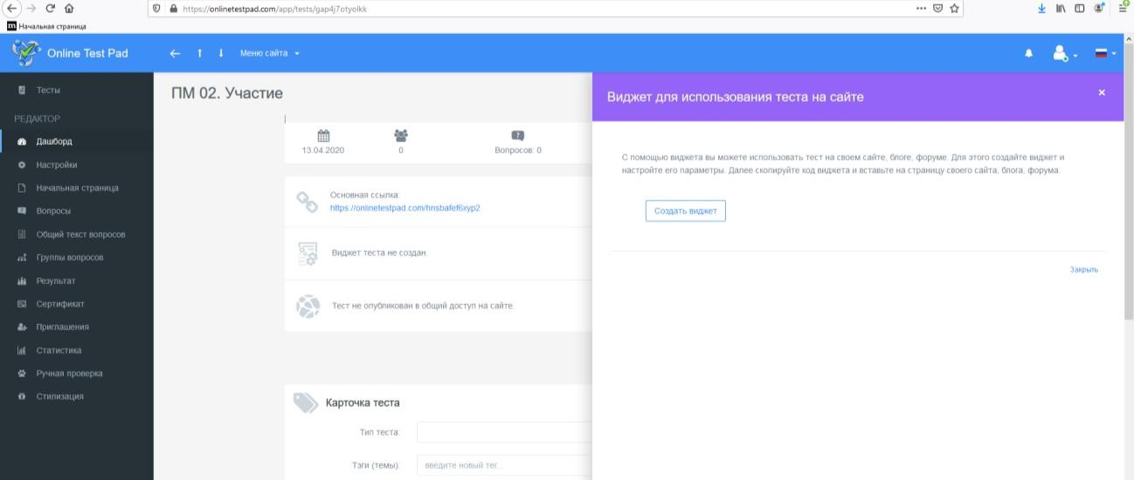
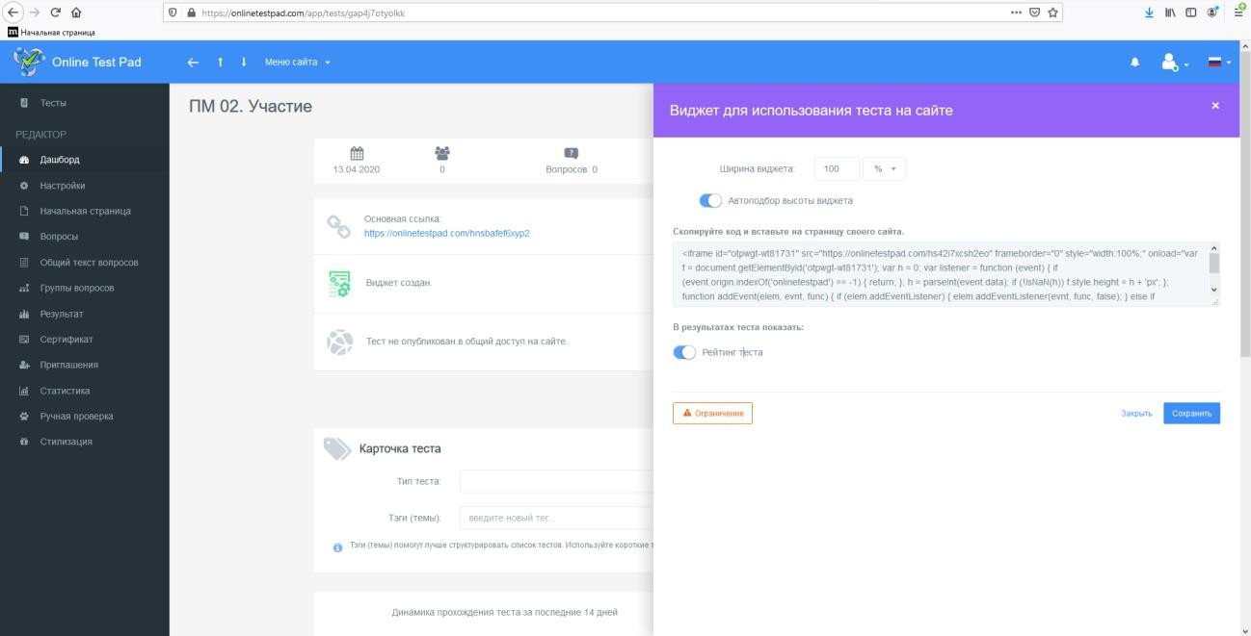
Ниже на этой странице заполняем Карточку теста (3 тега).
1
2
3

и Закрыть
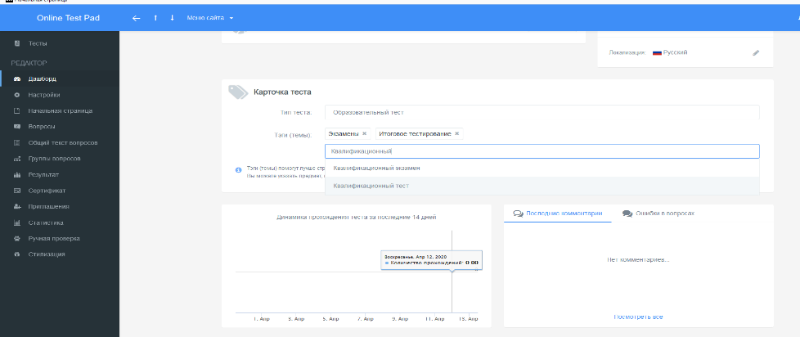
3

- Переходим в настройки. Смотрим, что нам надо добавить.
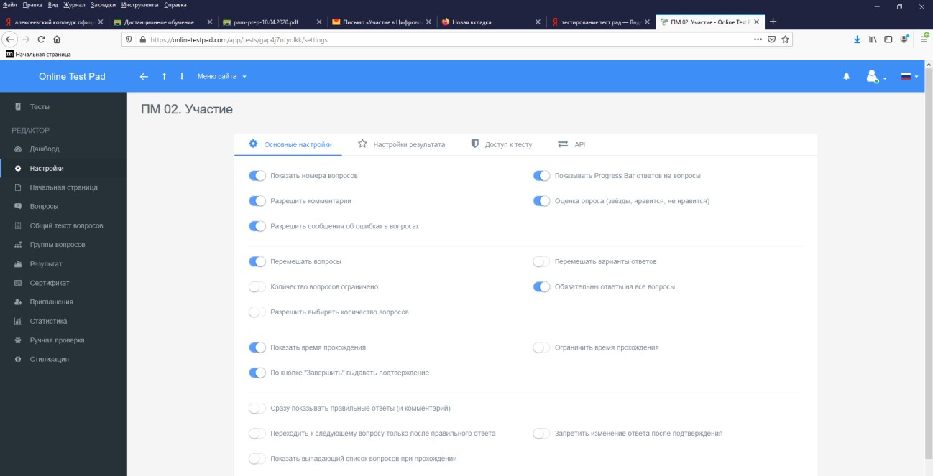
- Переходим на заполнения Начальной страницы. Заполняем все поля при помощи карандаша. Если нажать на карандаш, по поле будет активно и можно делать запись. После заполнения всех полей сохраняем форму.
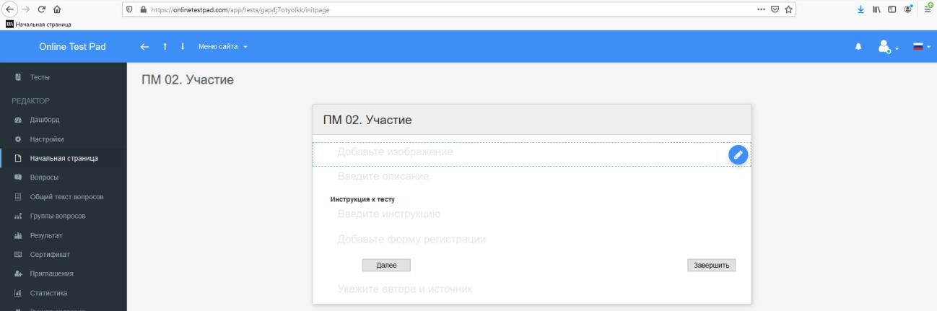
Карандаш дает возможность записать текст

Получаем первую страницу теста.

- Переходим на вкладку Вопросы и начинаем заполнять. Нажали на + и появиться панель с вариантами теста.
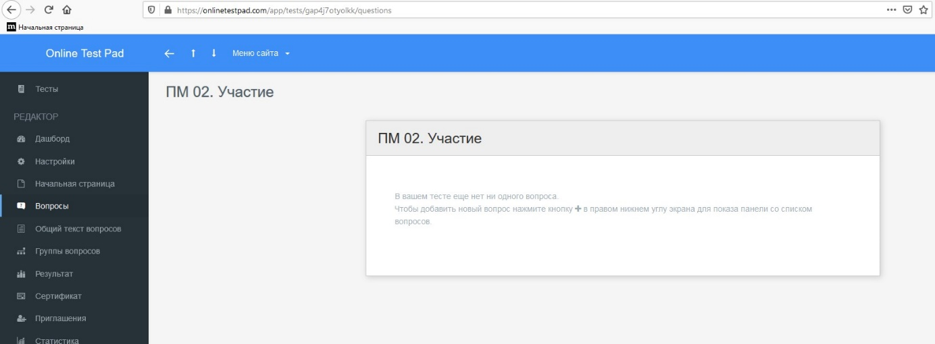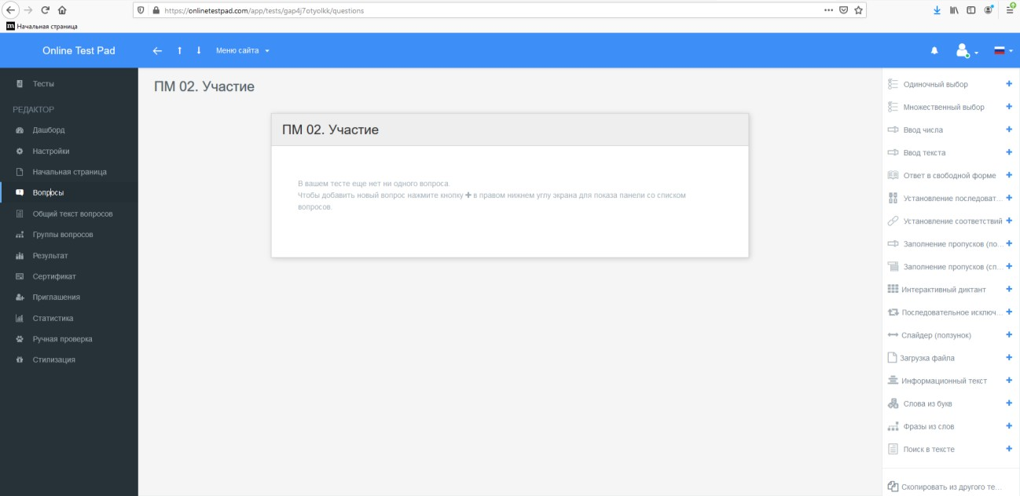
На экране появиться поле для заполнения вопросов текста и их ответов. Если надо добавить вариант ответов, то нажимаем на Добавить.

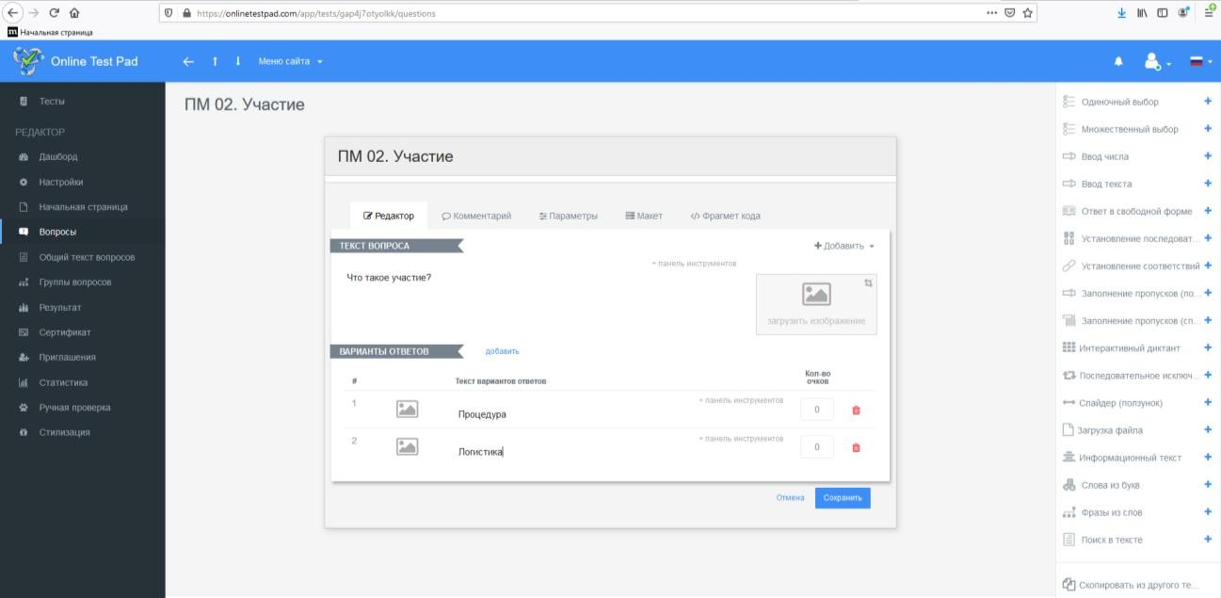

После того как мы написали вопрос с вариантами ответов, нажимаем сохранить и у нас получается 1 готовый вопрос теста.
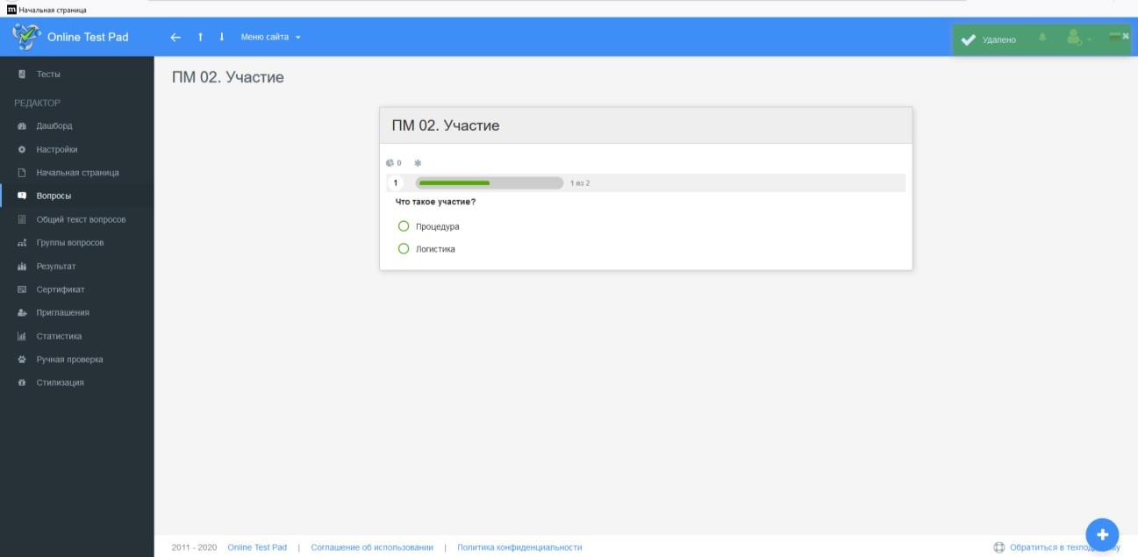

Для добавления следующего вопроса
надо нажать + и выбрать вариант вопроса

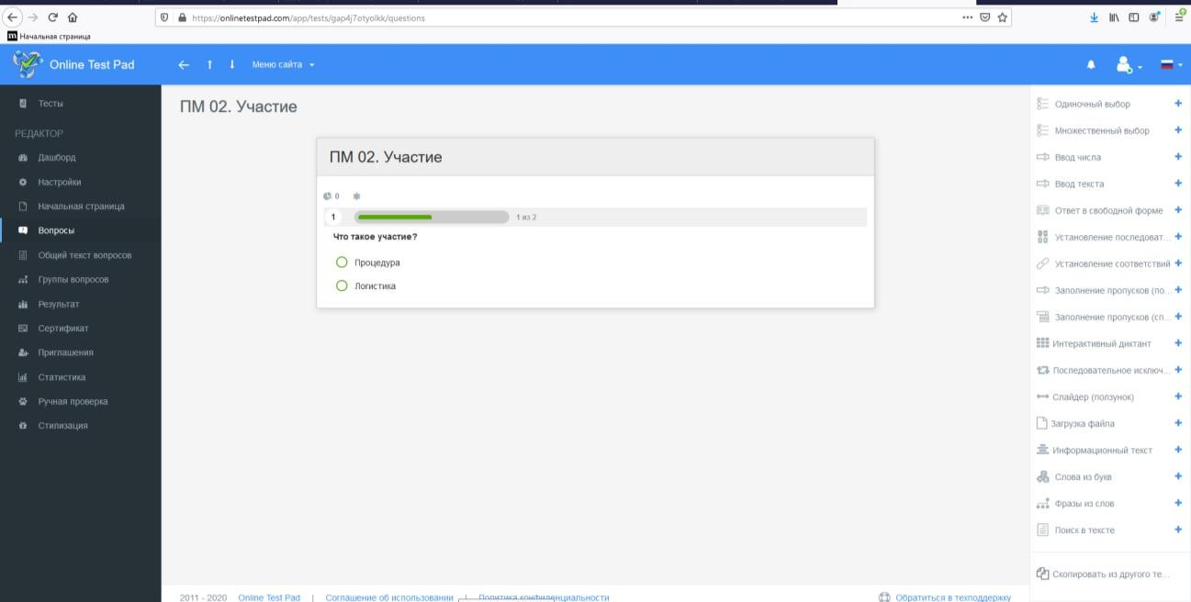

- Вкладка Результат. Настроить.
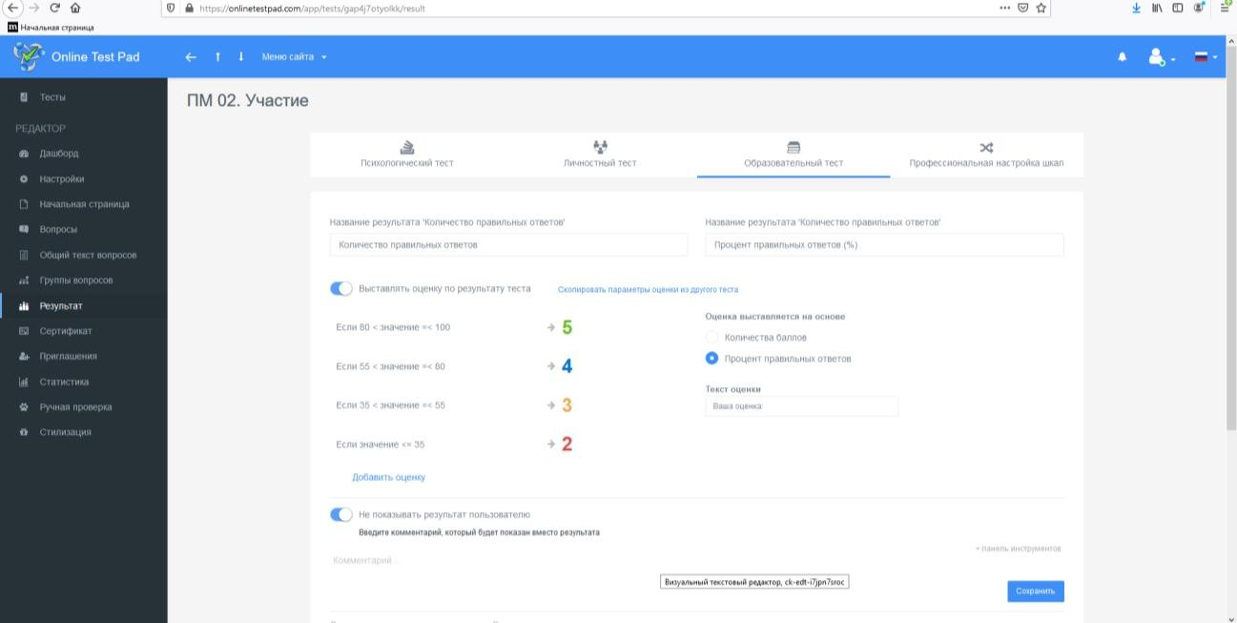

- На вкладке Дашборт щелкнуть по кнопке Открыть статус теста.

Вставить обложку и посмотреть тест по ссылке.

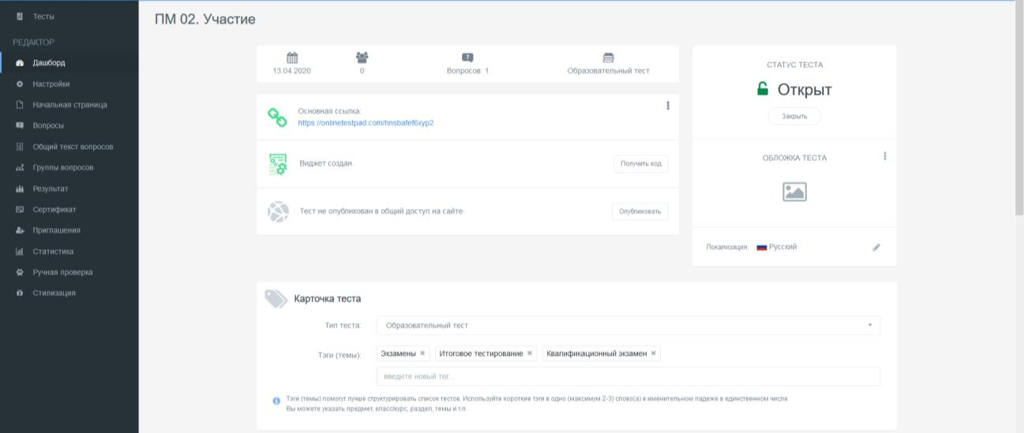

- Получился тест.
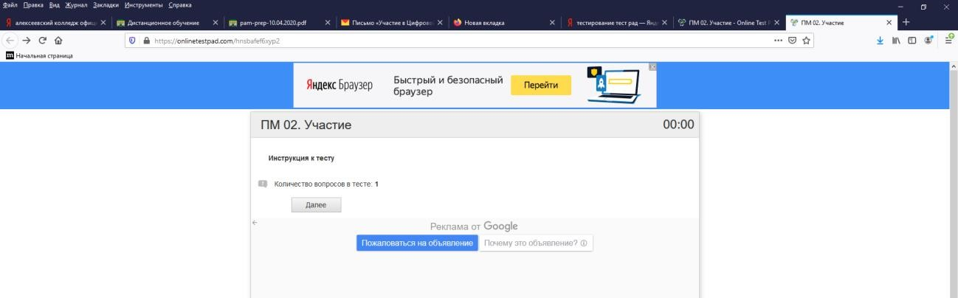



- Последний шаг. Опубликовать .


